2023年中国电子测量仪器行业上市公司全方位对比
来源： 前瞻产业研究院
1、中国电子测量仪器产业上市公司汇总：分布在各产业链环节
目前，我国电子测量仪器产业的上市公司数量较多，分布在各产业链环节。具体包括：
上游：鹏鼎控股(002938.SZ)、东山精密(002384.SZ)、风华高科(000636.SZ)、生益科技(600183.SH)等;
中游：同惠电子(833509.BJ)、坤恒顺维(688283.SH)、普源精电(688337.SH)、鼎阳科技(688112.SH);优利德(688628.SH)等;
下游：比亚迪(002594.SZ)、高鸿股份(000851.SZ)等。
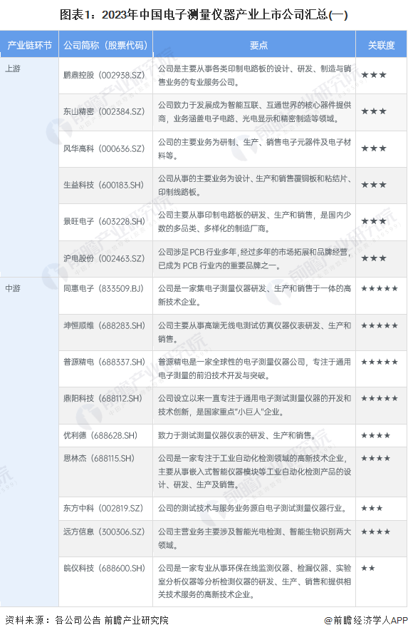

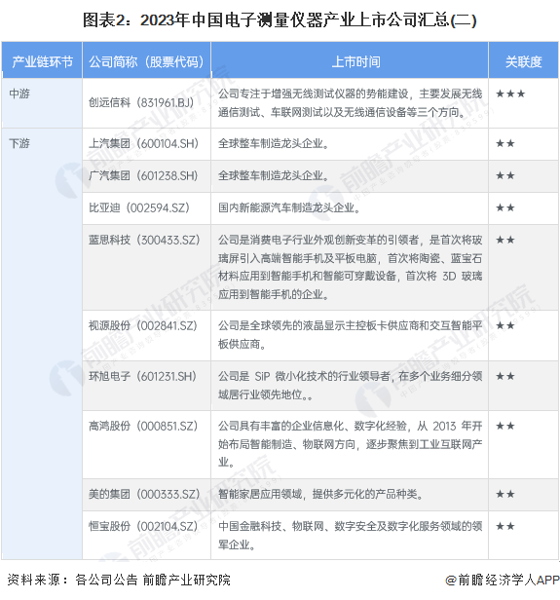
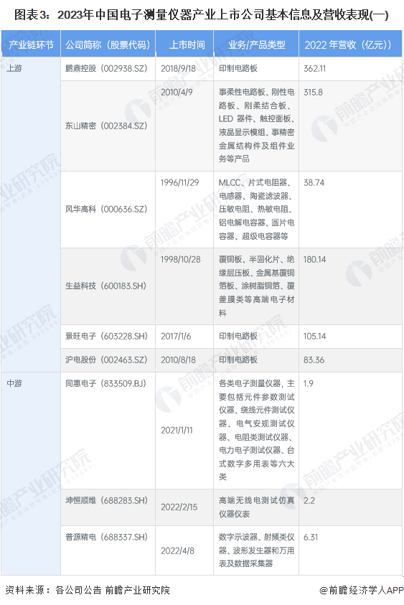

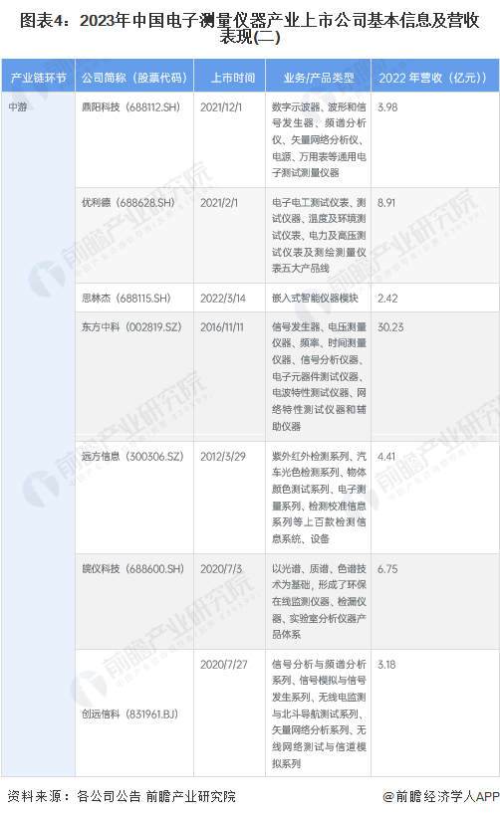

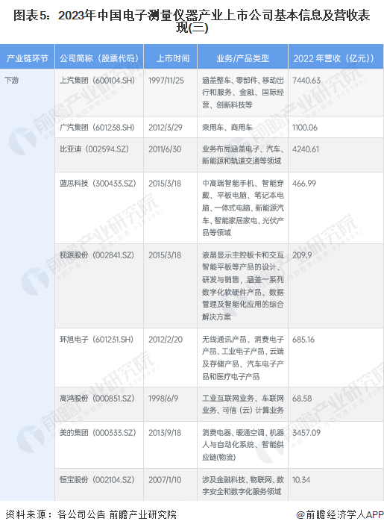

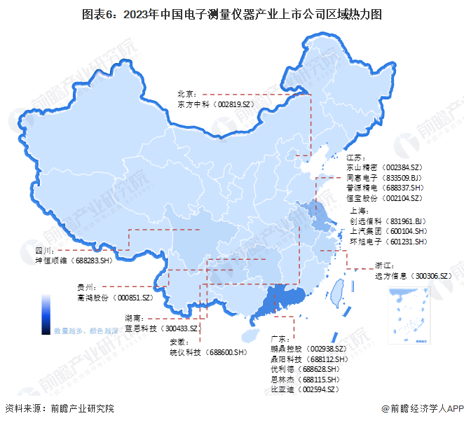

从电子测量仪器行业的上市企业布局和已有公开信息分析，注册资本最多的是创远信科，而成立时间最早的是同惠电子，招投标信息最多的则是皖仪科技。

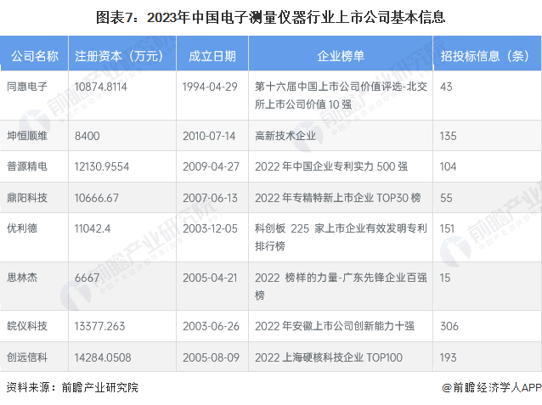

从电子测量仪器行业的上市企业已有的公开信息分析，专利信息相对较多的企业是优利德，其中发明专利84条;员工总数最多的则是皖仪科技，员工总数为1227人;研发人员相对最多的同样是皖仪科技，研发人员总数为429人。
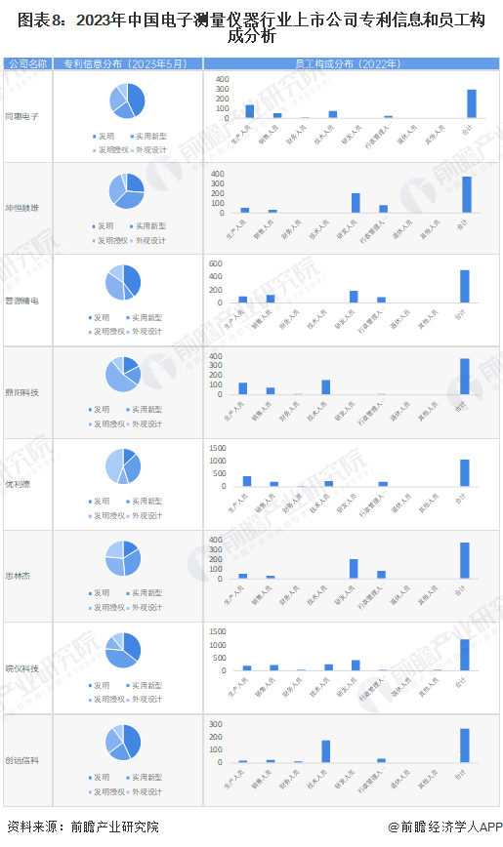
3、中国电子测量仪器行业上市公司业务布局对比：大部分企业国内外均有业务布局
电子测量仪器行业的上市公司中，大部分企业在国内外均有业务布局，其中鼎阳科技境外业务营业收入占比最高。
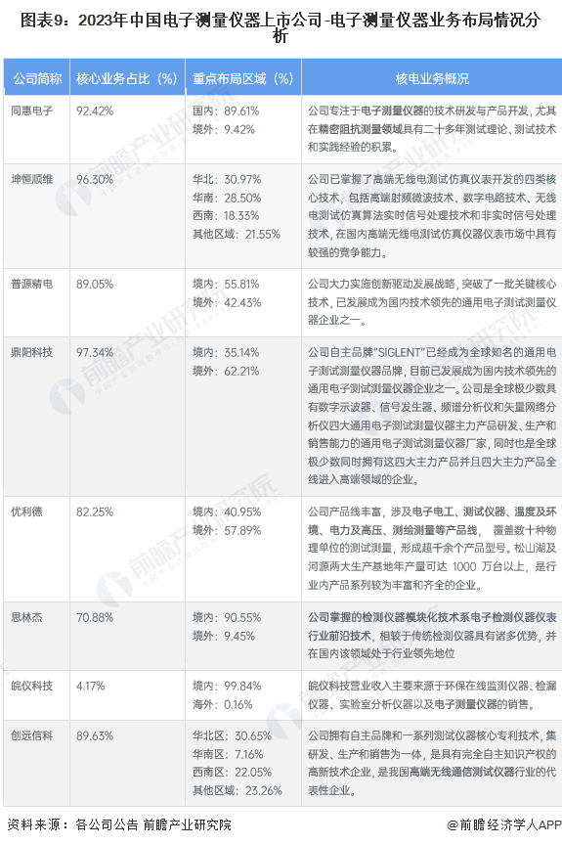
4、中国电子测量仪器行业上市公司业绩对比情况
目前，我国电子测量仪器行业的龙头上市公司同惠电子、坤恒顺维和鼎阳科技的电子测量仪器业务占比均在90%以上。其中毛利率最高的是思林杰的嵌入式智能仪器模块业务。
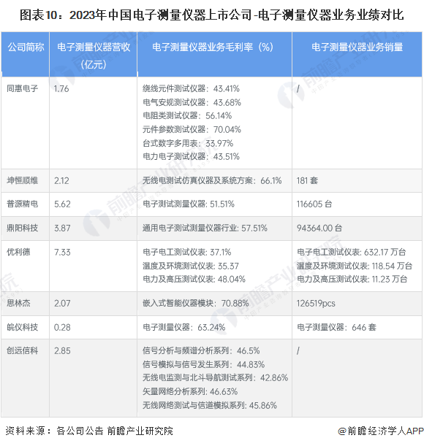
5、中国电子测量仪器行业上市公电子测量仪器业务规划对比情况
目前，中国电子测量仪器行业上市公司在电子测量仪器业务主要规划集中在加大研发投入，扩大产能及品类覆盖。
